一年级上册语文期末夺冠金卷A＋

（时间：60分钟 满分：100分）

|  |  |  |  |  |  |  |  |
| --- | --- | --- | --- | --- | --- | --- | --- |
| 题号 | 一 | 二 | 三 | 四 | 五 | 六 | 总分 |
| 得分 |  |  |  |  |  |  |  |

一、听力小岛(计3分)  
仔细听老师读后,你来填一填。(计3分)  
 美洲松鼠的尾巴特别神奇,它们在合力对付外敌——蛇的时候，总是用尾巴来传递信息。如果尾巴猛挥 下,就表示进攻开始;挥动 下，表示继续进攻:挥 下，表示停止进攻。  
二、拼音王国(计16分)  
(一)把声母的气球涂红色，韵母的气球涂绿色。(计10 分)

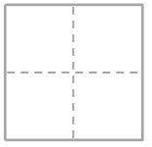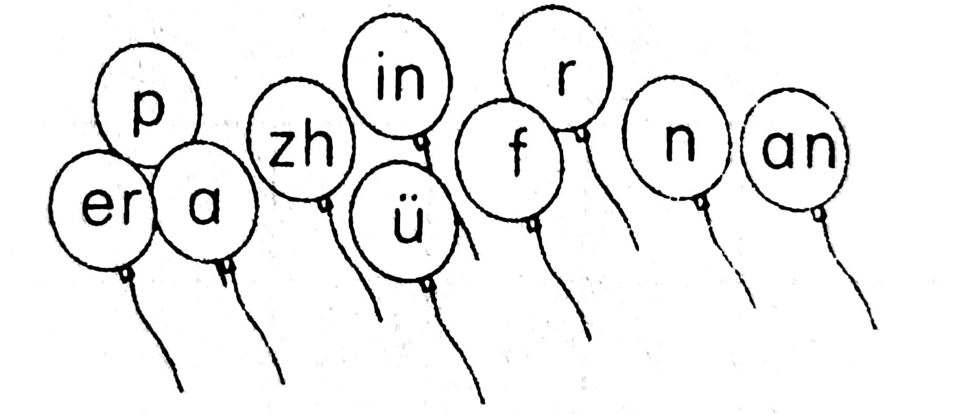

(二)看图选音节写在括号里。(计6分)  
hú dié xuě huā gāo shān bái cài jīn yú huā māo



（ ） （ ） （ ） （ ） （ ） （ ）



1. 字词天地。（计32分）
2. 展示一下你漂亮的字。（计8分）

bái yún shuǐ guǒ míng tiān xià yǔ



1. 快来把迷路的小蜗牛送回家。（计6分）

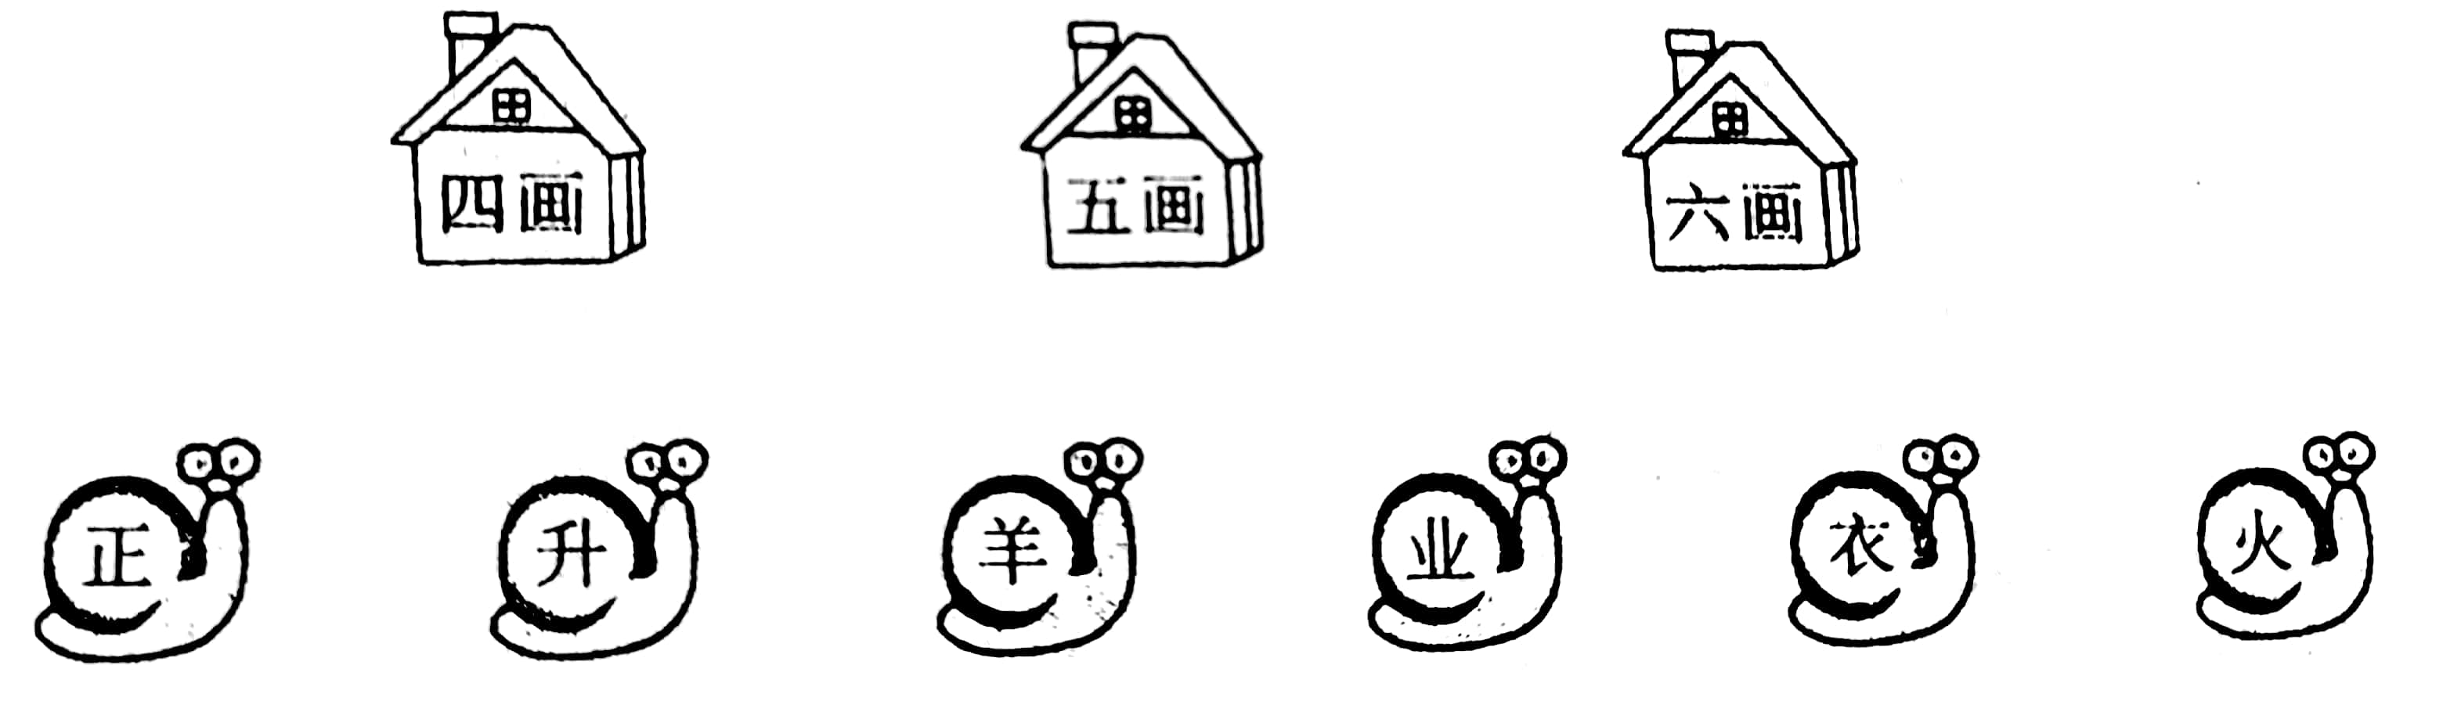

1. 填一填。（计6分）

片 群 个 堆 条 朵

一（ ）苹果 一（ ）杏子 一（ ）鲜花



一（ ）荷叶 一（ ）渔船 一（ ）鸭子

1. 火眼金睛的你快来选一选。（计6分）

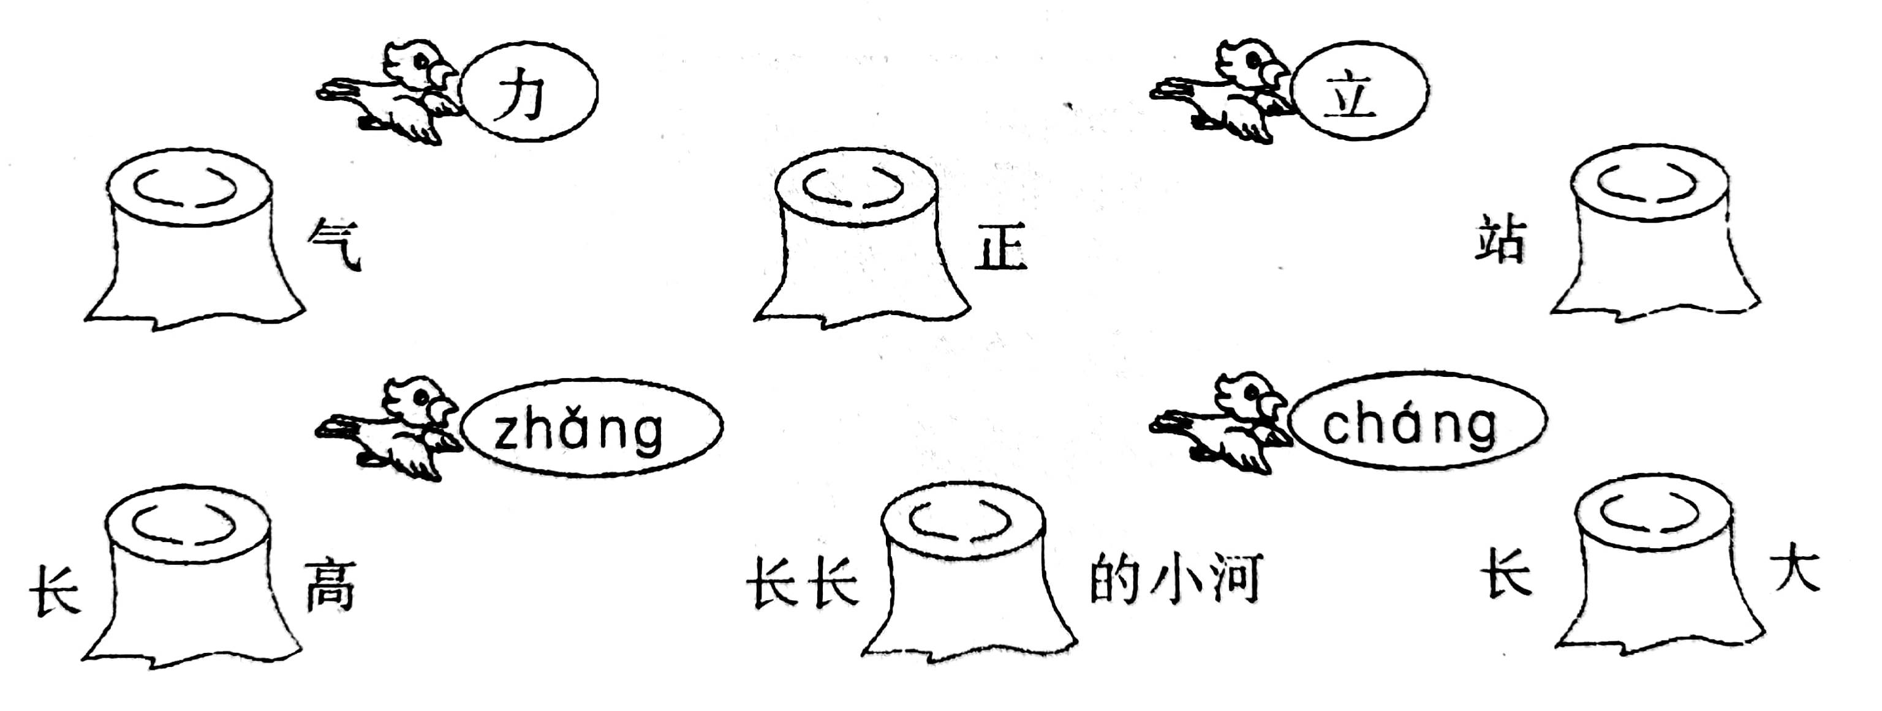

1. 模仿秀，你来试试。(计6分)  
   蓝蓝的 的 的 的  
   又（长）又（软） 又（ ）又（ ） 又（ ）又（ ） 又（ ）又（ ）   
   四、句子乐园(计17分)  
   (一)找出句子中意思相反的词写下来。(计8分)  
   1.小朋友上下车要注意安全。 （ ）——（ ）  
   2.操场的左边是草坪，右边是教学楼。 （ ）——（ ）  
   3.请把开着的门关上好吗? （ ）——（ ）  
   4.我把大苹果送给妈妈吃,小苹果留给自己。 （ ）——（ ）  
   (二)照样子连词成句，只写序号。(计9分)  
   例:①从 ②出去 ③亮亮 ④跑 ⑤屋里  
   ③ ① ⑤ ④ ②  
   1.①奇怪 ②很 ③小松鼠 ④感到  
      
   2.①一个 ②种 ③老公公 ④了 ⑤萝卜  
      
   3.①从 ②云彩里 ③下来 ④雨点儿 ⑤飘落  
      
   五、阅读空间(计12分)  
   (一)精彩回放，你来连一连。 (计6分)



草芽尖尖 他对青蛙说 我是秋天  
荷叶圆圆 他对小鸟说 我是夏天  
谷穗弯弯 他鞠着躬说 我是春天[来源:Zxxk.Com]

1. 品读感悟，谈出你的理解。（计6分）

动物们真有趣，蝴蝶在花儿上飞来飞去，就像会飞的花朵，漂亮极了。知了趴在树上吱吱的叫着，就像在拉琴。大雁在天上飞着，一会儿排成“一”字，一会儿排成“人”字。正在给树治病的啄木鸟看见了，大声说：“大雁真了不起，会在天空中写字呢！”



1.文中出现了 种动物。(计2分)  
2.读一读,选一选，只写序号。(计4分)  
(1)知了 (2)大雁 (3)蝴蝶 (4)啄木鸟  
读了短文,我知道了 像会飞的花朵， 会拉琴， 是会给树治病的大夫， 会在天空中写字。



六、习作驿站(计20分)  
仔细看图上的小朋友在干什么，结合你的课间活动写几句话。

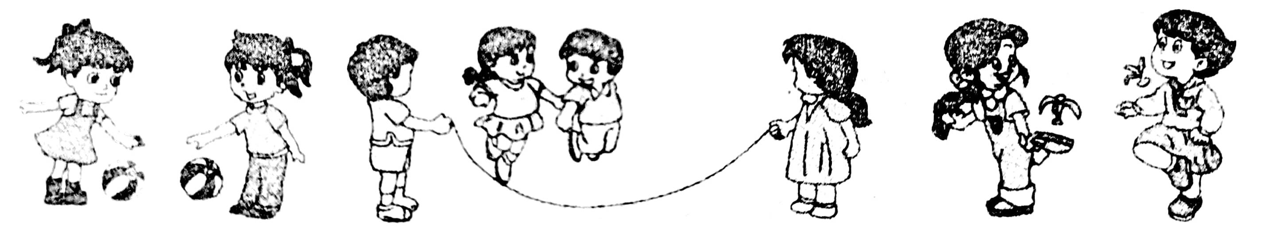

[来源:学科网ZXXK]

[来源:学科网]

[来源:学,科,网Z,X,X,K]

[来源:Z.xx.k.Com]

一年级上册语文期末夺冠金卷A＋

（参考答案）

1. 听力材料:  
    美洲松鼠的尾巴特别神奇，它们在合力对付外敌——蛇的时候，总是用尾巴来传递信息。 如果尾巴猛挥三下,就表示进攻开始;挥动两下，表示继续进攻;挥一下,表示停止进攻。  
   三 两 一  
   二、(一)声母:p zh f r n 韵母:a in er ü an



(二)jīn yú gāo shān hú dié huā māo bái cài xuě huā

1. (一)白云 水果 明天 下雨  
    (二)四画:升、火 五画:正、业 六画:羊、衣  
    (三)个 堆 朵 片 条 群  
    (四)力 立 立 zhǎng cháng zhǎng  
    (五)示例:红红 弯弯 闪闪 高 大 白 胖 香 甜  
   四、(一)1.上——下 2.左——右 3.开——关 4.大——小  
    (二)1.③④②① 2.③②④①⑤ 3.④①②⑤③

五、(一)草芽尖尖——他对小鸟说——我是春天  
 荷叶圆圆——他对青蛙说——我是夏天  
 谷穗弯弯——他鞠着躬说——我是秋天  
 (二)1.四 2.(3)(1) (4)(2)  
六、示例:课间活动的时间到了，小朋友们到操场上做运动。他们有的拍皮球,有的跳大绳,有的踢毽子，玩得开心极啦!

